香港交易及結算所有限公司及香港聯合交易所有限公司對本公佈的內容概不負責，對其準確性或完整性亦不發表任何聲明，並明確表示概不就因本公佈全部或任何部份內容而產生或因倚賴該等內容而引致的任何損失承擔任何責任。

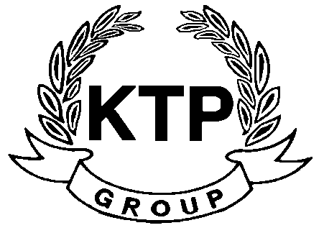
KTP HOLDINGS LIMITED
港台集團有限公司*
(於百慕達註冊成立之有限公司)
(股份代號： 645)

根據收購守則第3.7條作出之公告

謹此提述港台集團有限公司 (「本公司」) 於 2010年8月5日、2010年8月10日及2010年9月13日就有關控股股東可能出售本公司股權 (「可能出售事項」) 而發出之公告 (「該等公告」)。除文義另有所指外，本公告所使用之詞彙與該等公告所定義者具相同涵義。

本公司希望告知股東，本公司接獲控股股東通知，有關之可能出售事項並無任何進展， 而直至本公告日止，雙方並沒有達成任何協議。 目前，控股股東未能確實會否進行該擬進行交易。雙方可能會或可能不會達成任何協議，現時並不保證該擬進行交易將會進行。

本公司股東及其他投資者在買賣本公司股份時宜審慎行事。

本公告乃根據收購守則第3.7條而發出。根據收購守則第3.7條，就有關可能出售事項之進一步發展， 股東將會於有需要時及以按月呈列方式得到通知，直至本公司根據收購守則發出一個載有確認的收購意向，或是潛在收購者決定不繼續收購之公告為止。

承董事會命
港台集團有限公司
主席
李志強

香港，2010年10月8日

於本公告日期，董事會成員包括執行董事李志強先生(主席) 、余美施女士及獨立非執行董事吳偉雄先生、李兆良先生及阮錫明先生。

承董事會命, 本公司董事願共同及個別對本公告所載資料的準確性承擔全部責任，並在作出一切合理查詢後確認，就彼等所知，本公告所表達的意見乃經審慎周詳考慮後始行作出，本公告並無遺漏其他事實以致其任何聲明有所誤導。

*僅供識別

